**CENTRO UNIVERSITÁRIO DE ITAPIRA**

**CURSO DE CIÊNCIA DA COMPUTAÇÃO**

**Gabriel Martins de Almeida**

**Marco Antônio Ferreira Filho**

**Jean Carlos Rampim**

**ESTOQUE MODAMOR**

Software de gerenciamento

**Itapira, SP**

**2020**

**Gabriel Martins de Almeida**

**Marco Antônio Ferreira Filho**

**Jean Carlos Rampim**

**ESTOQUE MODAMOR**

Software de gerenciamento

Trabalho de Estudos Disciplinares proposto pelo professor Sinzomar Melo, na instituição superior de ensino Uniesi, com o objetivo de aprendizagem e desenvolvimento de software com aplicação na linguagem java orientada a objetos e banco de dados.

**Itapira, SP**

**2020**

**SUMÁRIO**

Índice

1 INTRODUÇÃO 8

2 DESENVOLVIMENTO 9

2.1 Dados informativos 10

3 CONCLUSÕES FINAIS 11

4 REFERENCIAS..................................................................................................................................11

**RESUMO**

Com o foco no registro e no controle do estoque, o projeto de software criado a partir da linguagem java irá fazer com que cada produto que está sob o controle da loja MODAMOR, seja registrado como(código da etiqueta, quantidade, cor, tamanho, tipo da roupa, tipo do tecido, valor unitário e valor de compra) e também os fornecedores com os dados de número do pedido, data de emissão, data de entrega, CNPJ, cidade, valor total em duas tabelas diferentes com campos distintos e calcular valores totais. Feito objetivamente com a função de registrar dados de produtos do vestuário feminino para venda com fins lucrativos.

Palavras chave: Controle, Java, Registrar, Dados.

# INTRODUÇÃO

Um sistema de gestão de vendas ele é desenvolvido com o objetivo de gerenciar tudo que é vendido e recebido. No atual cenário que temos hoje, o meio atacadista tem se mantido estável e seguro, apenas houve um aumento no percentual lucrativo no ano de 2019 segundo dados coletados pela ABAD(Associação Brasileira de Atacadistas e Distribuidores de Produtos Industrializados), O sistema de gerenciamento de vendas entra nesse ponto, é preciso que saiba o que vender e a que ponto, devido ao crescimento tímido do mercado com a crise, esse sistema ajuda a manter um controle mais preciso e uma tomada de decisão mais específica. Com o software, as vendas serão mais aplicadas pois graças ao mesmo, muitas documentações burocráticas administrativas são eliminadas no processo.

# DESENVOLVIMENTO

Com a necessidade de manter os dados registradas de forma segura e eficaz, foi desenvolvido um software de gerenciamento e registro de vendas para a empresa fictícia MODAMOR, microempresa focada na venda de vestuário feminino. Esse software ira registrar de forma detalhada cada produto sob a jurisdição da loja, como por exemplo, o tipo do tecido entre linho, algodão, poliéster e a cor do produto. Para fácil controle de dados da venda foi desenvolvido o registro dos fornecedores podendo registrar o número do pedido, CNPJ, data da emissão da etiqueta entre outros detalhes. Com o passar dos anos essa metodologia de registro feita em software tem sido cada vez mais utilizada e eficaz. O software criado foi feito sob a linguagem de programação java orientada a objetos e o desenvolvimento da interface de mesma linguagem. Uma interface nada mais é que um conjunto de regras que uma classe deve seguir no determinado contexto que o programador propõe. Na empresa MODAMOR se optou por uma interface de simples uso com uma quantidade de botões reduzida e de fácil uso, alterar, navegar, adicionar, excluir e limpar.

## Dados informativos

Foi tomada a opção de se desenvolver o software para o meio varejista pois é um dos seguimentos que mais utilizam esse tipo de programa para gestão.

Dados da ABAD - Associação Brasileira de Atacadistas e Distribuidores de Produtos Industrializados, que mostra o crescimento tímido na economia no setor varejista.

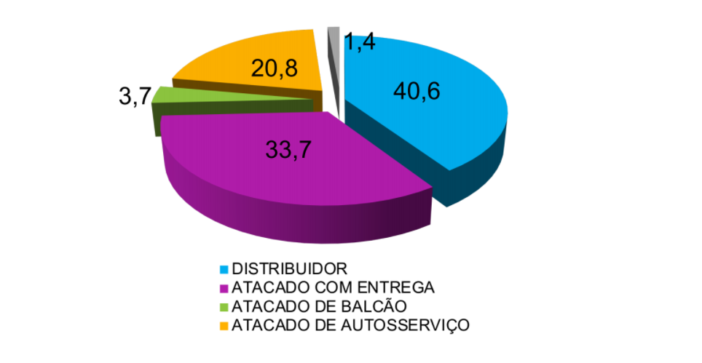

Figura 1 Gráfico lucrativo anual ABAD – 2019

# CONCLUSÕES FINAIS

Após todo o desenvolvimento dissertativo por parte da equipe para apresentar a importância de um software do seguimento para MODAMOR afim de atender as necessidades de uma empresa com fins lucrativos com o intuito de manter uma melhor forma de registrar tudo que é vendido e recebido pelos fornecedores.

Uma breve consideração final a respeito da ideia praticada para o desenvolvimento de tal ferramenta. Tudo que foi realizado o durante o desenvolvimento foi apresentado de forma clara e objetiva na dissertação com o intuito de fazer com que o usuário o visualize e considere a importância de se desenvolver uma ferramenta com tais funções. Considerando sua estruturação e desenvolvimento o projeto foi muito bem elaborado por seus desenvolvedores e também pelos envolvidos que foram de suma importância para a troca de informações e ideias.

Todos os requisitos e métodos utilizados para o desenvolvimento do projeto seguem as técnicas da programação. Todo o trabalho contribuiu de forma acintosa no nosso desenvolvimento e aprendizado relacionado a disciplina adotada. Seguindo o que foi discutido e absorvido em sala de aula o trabalho foi todo elabora do seguindo os requisitos solicitados.

Fonte: <https://maximatech.com.br/sistema-de-controle-de-vendas/>

<https://abad.com.br/servicos/dados-do-setor/ranking/>

# REFERENCIAS

MELO, SIZOMAR. Java e Banco de Dados - Faculdade de Ciência da Computação, Centro Universitário de Itapira. Itapira, 2020. Disponível em: <https://drive.google.com/file/d/1OmlRU9D3CqRrxj6W31de8qZoRmZw3Ag4/view>

MELO, SIZOMAR. Interface Gráfica Desenvolvimento - Faculdade de Ciência da Computação, Centro Universitário de Itapira. Itapira, 2020. Disponível em: <https://drive.google.com/file/d/11R-3tYeLpY9gsnV14fPSqaFFutovfz9j/view>

MELO, SIZOMAR. Módulo 8 GUI UNIESI - Aula - Faculdade de Ciência da Computação, Centro Universitário de Itapira. Itapira, 2020. Disponível em: <https://classroom.google.com/u/0/c/NTYyMTA3Mjk4MzJa>

MELO, SIZOMAR. Módulo 7 JAVA UNIESI - Aula - Faculdade de Ciência da Computação, Centro Universitário de Itapira. Itapira, 2020. Disponível em: <https://classroom.google.com/u/0/c/NTYyMTA3Mjk4MzJa>

MELO, SIZOMAR. Módulo 5 JAVA UNIESI - Aula - Faculdade de Ciência da Computação, Centro Universitário de Itapira. Itapira, 2020. Disponível em: <https://classroom.google.com/u/0/c/NTYyMTA3Mjk4MzJa>

MELO, SIZOMAR. Módulo 4 JAVA UNIESI - Aula - Faculdade de Ciência da Computação, Centro Universitário de Itapira. Itapira, 2020. Disponível em: <https://classroom.google.com/u/0/c/NTYyMTA3Mjk4MzJa>

MARTINS, RODRIGO. 01-Prog_BD_Módulo 1 - Aula - Faculdade de Ciência da Computação, Centro Universitário de Itapira. Itapira, 2020. Disponível em: <https://drive.google.com/file/d/1UBasYLPVDrRAGzXKh7CRqqlWGmopkY9L/view>

MARTINS, RODRIGO. 02-Prog_BD_Módulo 2 - Aula - Faculdade de Ciência da Computação, Centro Universitário de Itapira. Itapira, 2020. Disponível em: <https://drive.google.com/file/d/1r-nDG7CHRWnlXOszuVF1OEWzwy_mTstG/view>

MARTINS, RODRIGO. 03-Prog_BD_Módulo 3 - Aula - Faculdade de Ciência da Computação, Centro Universitário de Itapira. Itapira, 2020. Disponível em: <https://drive.google.com/file/d/1DJb-wAxf8_g7q81nb1bdz5zKUkvbeRo7/view>

MARTINS, RODRIGO. 04-Prog_BD_Módulo 4 - Aula - Faculdade de Ciência da Computação, Centro Universitário de Itapira. Itapira, 2020. Disponível em: <https://drive.google.com/file/d/14qPN9MW0JIicscNjb1HNDYEtQrvCdt5z/view>

MARTINS, RODRIGO. 05-Prog_BD_Módulo 5 - Aula - Faculdade de Ciência da Computação, Centro Universitário de Itapira. Itapira, 2020. Disponível em: <https://drive.google.com/file/d/1alwUmYSbtUz2IvWJISqX7TmncmMfwJou/view>

MARTINS, RODRIGO. 06-Prog_BD_Módulo 6 - Aula - Faculdade de Ciência da Computação, Centro Universitário de Itapira. Itapira, 2020. Disponível em: <https://drive.google.com/file/d/1RcpdNrtInXaaEsJczULmD6r5fs1lY_c6/view>

MARTINS, RODRIGO. 07-Prog_BD_Módulo 7 - Aula - Faculdade de Ciência da Computação, Centro Universitário de Itapira. Itapira, 2020. Disponível em: <https://drive.google.com/file/d/1WlmzVwZptDRLkZERAV4RM3MU_Z50_G4W/view>